Nastavna jedinica |  |  | Pokazne zamjenice
Ime i prezime učitelja
Razredni odjel: |  |  | Redni broj sata: | Datum:
Nastavno područje ili područja:  Hrvatski jezik i komunikacija |  |  | Tip nastavnoga sata:  obradba i vježba (3 sata) | Nastavni oblici: frontalni, individualni rad, rad u paru, rad u skupini
Odgojno-obrazovni ishodi na razini predmetnoga kurikula |  |  | - OŠ HJ A.6.5. Učenik oblikuje tekst i primjenjuje jezična znanja o pro-mjenjivim vrstama riječi na oglednim i čestim primjerima.
Odgojno-obrazovni ishodi na razini teme |  |  | - Učenik prepoznaje osobne, posvojne, povratno-posvojnu, povratnu, pokazne i upitne zamjenice.
Odgojno-obrazovni ishodi na razini aktivnosti |  |  | Učenik:  - prepoznaje i rabi pokazne zamjenice  - pravilno se njima služi s obzirom na blizinu govorne osobe  - sklanja pokazne zamjenice u jednini i množini  - oblikuje svoje misli u jasne rečenice kojima iskazuje svoja iskustva o prihvaćanju različitosti i uvažavanju osoba s invaliditetom  - razgovara radi izmjene informacija o vlastitim nastojanjima u borbi protiv društvene isključenosti i svake vrste diskriminacije te o volontiranju kao doprinosu napretku zajednice  - postavlja pitanja i odgovara.
Povezanost s međupredmetnim temama |  |  | Uporaba informacijske i komunikacijske tehnologije, Osobni i socijalni razvoj, Građanski odgoj i obrazovanje
Tijek sata (artikulacija)
Prvi i drugi sat (obradba)
Uvodni dio sata (motivacija)
Učenici igraju igru u paru. Jedan učenik odabire predmet u prostoriji i navodi drugoga učenika da pogodi o kojemu se predmetu radi pokazujući na predmete ili osobe koje se nalaze u njegovoj blizini govoreći: Taj se predmet nalazi blizu toga dječaka.
Učitelj najavljuje nastavnu jedinicu i čita polazni tekst Ovaj me posao raduje (prema: http://psivodici.hr/docs/publications/Brosura_Ami.pdf; učitano 2. siječnja 2019.)
Učenici rješavaju kviz u rubrici Razumijem što čitam u digitalnome udžbeniku.
https://www.e-sfera.hr/dodatni-digitalni-sadrzaji/768d4123-00d7-4bb2-9a49-764612fd900e/assets/interactivity/kviz_2/index.html

Glavni dio sata (obradba)
Učitelj kratko razgovara s učenicima o kvizu i o početnome tekstu te ih potiče na uočavanje vrijednosti i va-žnost volontiranja kako bi pridonijeli napretku zajednice.
Učitelj navodi učenike da na primjeru rečenica iz udžbenika uoče da su riječi koje upotrebljavamo pokazujući ono o čemu govorimo pokazne zamjenice te da one upućuju na udaljenost govornika od onoga o čemu govori.
Ovaj pas pripada meni. Taj pas izgleda veselo. Onaj pas pomaže slijepima.

blizu govornika blizu sugovornika blizu negovornika

Učenici rješavaju 1. zadatak I. skupine u radnoj bilježnici.
Učenici zapažaju da pokazne zamjenice (ovaj, taj, onaj, ovakav, takav, onakav, ovolik, tolik, onolik) odgovaraju na pitanja Koji? Kakav? Kolik?
Učitelj upozorava učenike na pogrešnu uporabu pokaznih zamjenica.
S tim svojim psom uživam. S ovim svojim psom uživam. blizu mene
Sviđa mi se ovaj pas pored tebe. Poći ću s tobom. blizu tebe
Želim toga njezina psa. Želim onoga njezina psa. blizu nje
Učenici rješavaju 4. zadatak II. skupine u radnoj bilježnici.

Učitelj navodi učenike da na primjerima u udžbeniku uoče da se pokazne zamjenice slažu s imenicama na koje se odnose u rodu, broju i padežu.

Nove jezične činjenice učenici utvrđuju rješavanjem 2. zadatka II. skupine u radnoj bilježnici.

Učitelj upućuje učenike da prošire svoje znanje u razlikovanju osobnih i pokaznih zamjenica (pokazne zamjenice stoje uz imenice, osobne zamjenice zamjenjuju imenice).
Te osobe želim upoznati. Želim te upoznati.
Učenici rješavaju 3. zadatak II. skupine u radnoj bilježnici.

Zadatak za samostalan rad
Minuta za pisanje
Učenici rade u skupini. Trebaju smisliti i nacrtati strip o psu vodiču koji pomaže slijepim osobama. U oblikovanju teksta u stripu trebaju upotrijebiti što više pokaznih zamjenica.

Završni dio sata (usustavljivanje)
Učenici ponavljaju gradivo s pomoću kartica za ponavljanje koje su izradili daroviti učenici.
Zadatak za domaću zadaću
Učenici trebaju riješiti određene zadatke u radnoj bilježnici.

Treći sat (vježba)
Najava vježbe i davanje upute za rad
Rješavanjem igara i kviza u rubrici Volim hrvatski u digitalnome udžbeniku učenici provjeravaju svoje znanje o osobnim zamjenicama.
https://www.e-sfera.hr/dodatni-digitalni-sadrzaji/768d4123-00d7-4bb2-9a49-764612fd900e/
Učitelj zadaje učenicima da prouče rubriku Zapis za pravopis, a potom da utvrde i provjere svoje pravopisno znanje u Minuti za pravilno pisanje u digitalnome udžbeniku.
https://www.e-sfera.hr/dodatni-digitalni-sadrzaji/768d4123-00d7-4bb2-9a49-764612fd900e/assets/interactivity/kviz_4/index.html
Učitelj s učenicima provjerava točnost rješenja.
Učenici u paru rješavaju 1. i 2. zadatak III. skupine u radnoj bilježnici. Zajedno s učiteljem provjeravaju točnost riješenih zadataka.
Vježba
Minuta za čitanje i govorenje
Učenici imaju zadatak na poveznici http://svijetpasa.com pročitati podatke o raznim pasminama pasa, odabrati jednu pasminu i predstaviti je u razredu u jednominutnome govoru.
Aktivnosti za učenike |  | - aktivno slušaju, razgovaraju radi razmjene informacija; zapisuju u bilježnicu; analiziraju tablicu i izvode zaključke; koriste se različitim izvorima znanja; rješavaju zada-tke i provjeravaju njihovu točnost, samostalno i u skupini; sudjeluju u igrama i poštuju pravila
Nastavni materijal |  | udžbenik Volim hrvatski, radna bilježnica Volim hrvatski, digitalni udžbenik, nastavni listić, ploča i kreda, računalo, projektor, digitalni alati, kocke za igru
Prijedlog prilagodbe
- Daroviti učenici:
- istraživačkim radom prema zadanim smjernicama uz udžbenik i dodatne materijale (koje je pripremio učitelj) samostalno proučavaju nastavnu jedinicu, uče, utvrđuju i provjeravaju usvojeno znanje o pokaznim zamjenicama; na primjerima uvježbavaju sklonidbu pokaznih zamjenica, samostalno stvaraju rečenice bogate tom jezičnom pojavom
- zapisuju plan ploče (2)
- smišljaju i izrađuju kviz, umnu mapu, plakat ili prezentaciju o osobnim zamjenicama u kojemu od digita-lnih alata (bubbl.us, Prezi, Canva, Emaze, Coggle, Testmoz, Kubba, Kahoot, Glogster, Moovly, Moo-dle…), potom izrađeni medijski sadržaj prikazuju ostalim učenicima kao sažetak nastavne jedinice
- ostvaruju zadatke iz rubrike Istražujem i otkrivam (https://www.e-sfera.hr/dodatni-digitalni-sadrzaji/768d4123-00d7-4bb2-9a49-764612fd900e/).

- Učenicima s poteškoćama postupke prilagodbe učitelj treba organizirati prema vrsti teškoće: smanjiti opseg sadržaja, predočiti sadržaj na razumljiv način, sažeti plan ploče, uokviriti bitno; nastavni listić i plan ploče prilagoditi prema vrsti poteškoće, usmjeravati pozornost, stupnjevito pružati pomoć u rješavanju zadataka, produljiti vrijeme rješavanja zadataka.
Učenici trebaju pokušati usvojiti gradivo na razini imenovanja, prepoznavanja i dosjećanja: pokazne zamjenice su: ovaj, taj, onaj, ovakav, takav, onakav, ovolik, tolik, onolik. Odgovaraju na pitanja Koji? Kakav? Kolik? Stoje uz imenicu i slažu se s njom u rodu, broju i padežu.
Rješavaju nastavni listić preuzet iz rubrike Pomoć u učenju (https://www.e-sfera.hr/dodatni-digitalni-sadrzaji/768d4123-00d7-4bb2-9a49-764612fd900e/).

Drugi način obradbe
Učitelj razgovora s učenicima o važnosti volontiranja, borbi protiv diskriminacije, uvažavanju različitosti, a zatim učenike dijeli u skupine. Svaka skupina uzima listić sa zadatcima vezanima za dio nastavne jedinice iz udžbenika. Vodeći računa o pravilima rada u skupini i primjenjujući metodu suradničkoga učenja, učenici (nakon samostalne raspodjele uloga i zadataka) pristupaju rješavanju zadataka. Na kraju sata zapisuju rezultate svojega rada na ploču i tvore plan ploče koji svi zapisuju u bilježnicu – plan ploče (3).

Postupci i oblici vrednovanja i samovrednovanja | Vrednovanje za učenje (formativno):  - praćenje učenikovih aktivnosti tijekom procesa učenja i poučavanja  - pruža mogućnost uvida učenicima u to kako da unaprijede svoje učenje  - ciljana pitanja za provjeru razumijevanja.  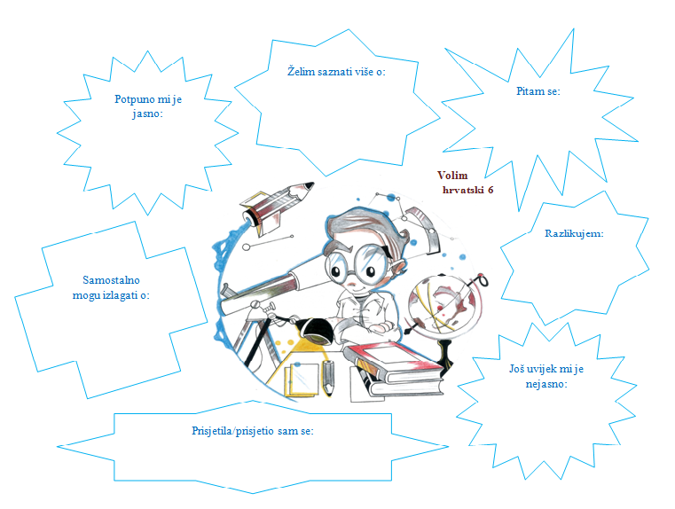  Vrednovanje kao učenje (formativno):  - samovrednovanje i vršnjačko vrednovanje zadataka za samostalan i skupinski rad  - učenici znaju cilj učenja i kriterije vrednovanja te ih prepoznaju u svojim radovima.  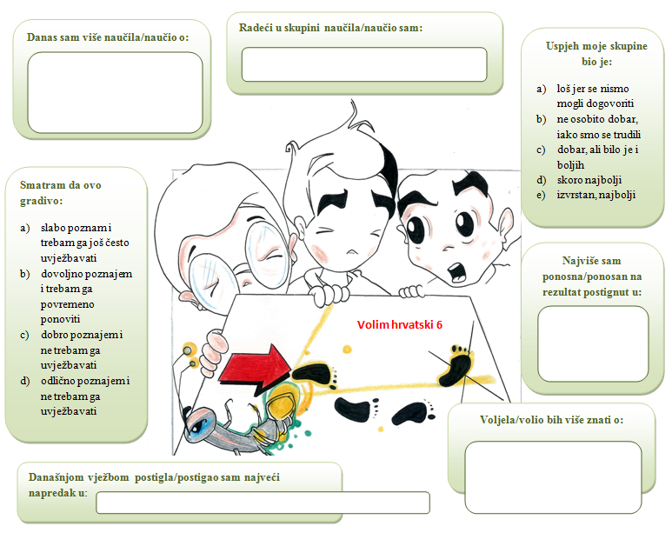  Vrednovanje naučenoga (sumativno i formativno): zadatci u radnoj bilježnici i digitalnome udžbeniku.

PLAN PLOČE (1)
Pokazne zamjenice

Pokazne zamjenice upućuju na udaljenost govornika od onoga o čemu govori.

blizu govornika blizu sugovornika blizu negovornika

Ovaj pas pripada meni, taj pas izgleda druželjubivo, onaj pas pomaže slijepima.

Pokazne zamjenice: ovaj, taj, onaj, ovakav, takav, onakav, ovolik, tolik, onolik; odgovaraju na pitanja Koji? Kakav? Kolik?


PLAN PLOČE (2)
Pokazne zamjenice

Ova čokolada. blizu mene
Ta čokolada. blizu tebe
Ona čokolada. nisu blizu mene, a ni blizu tebe

- pokazne zamjenice – upućuju na riječ uz koju stoje
- kazuju u blizini koje osobe se što nalazi
- s imenicom uz koju stoje slažu se u rodu, broju i padežu
- odgovaraju na pitanja: Koji?, Kakav?, Kolik?
- sklanjaju se kao pridjevi
- nemaju oblike za vokativ

- u govoru pokazne zamjenice često prati pokazivanje rukom

PITANJA | BLIZU MENE | BLIZU TEBE | NISU BLIZU MENE, A NI BLIZU TEBE
KOJI? | ovaj, ova, ovo | taj, ta, to | onaj, ona, ono
KAKAV? | ovakav, ovakva, ovakvo | takav, takva, takvo | onakav, onakva, onakvo
KOLIK? | ovolik, ovolika, ovoliko | tolik, tolika, toliko | onolik, onolika, onoliko

Volim čokoladu.

Ona mi je baš ukusna. Ona čokolada mi je najukusnija.
osobna zamjenica pokazna zamjenica
Kupio sam knjigu.

Nju sam tražio. Tu sam knjigu tražio.
osobna zamjenica pokazna zamjenica

Tu stavi knjigu.
Mjesni prilog.

